Курян приглашают принять участие во Всероссийской ярмарке трудоустройства
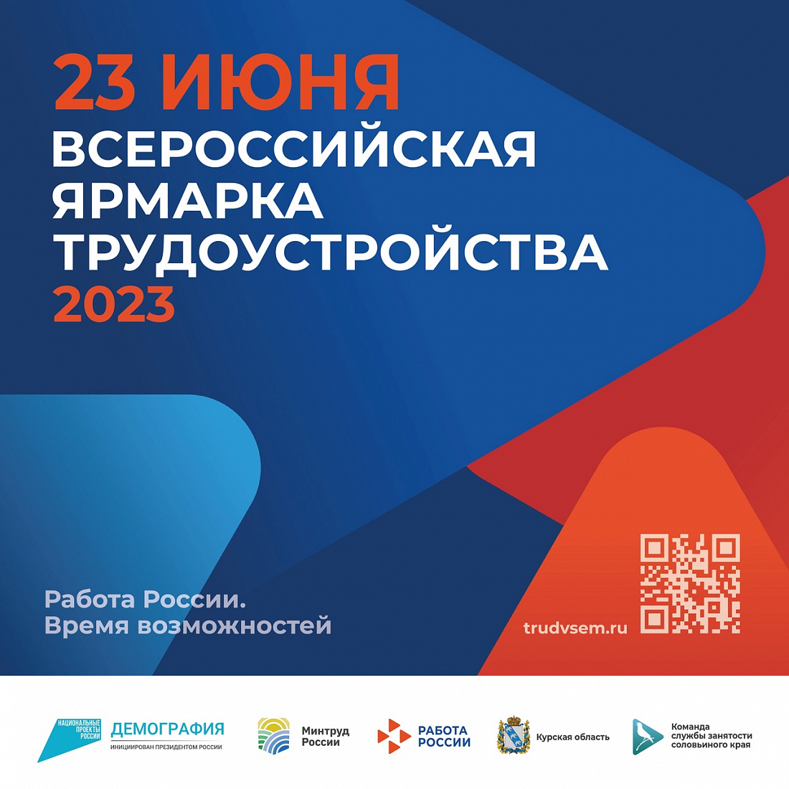
В июне в Курской области состоится федеральный этап Всероссийской ярмарки трудоустройства «Работа России. Время возможностей», которая проводится благодаря нацпроекту «Демография». Основная цель ярмарки не только быстрый подбор работы, но и помощь в планировании карьеры.
Представители ведущих предприятий региона в прямом эфире расскажут об актуальных вакансиях, перспективах карьерного роста и своих преимуществах. Прямая трансляция мероприятия пройдет 23 июня на официальной странице Правительства Курской области в социальной сети «ВКонтакте».
Для участия необходимо зарегистрироваться на сайте: https://trudvsem.ru/job_fair#form.

